Ansicht – Home
Ansicht - Home
Hier werden alle aktuellen Auszubildenden Tabellarisch dargestellt. Unter jedem Auszubildenden befinden sich Informationen zur aktuellen Abteilung und den darauffolgenden zwei Abteilungswechsel mit Start- und Endzeit in Form von einem Datum und der dazugehörigen Kalenderwoche. Diese Seite ist die Landingpage für Mitarbeiter ohne spezielle Rolle und der Personalreferent*in.
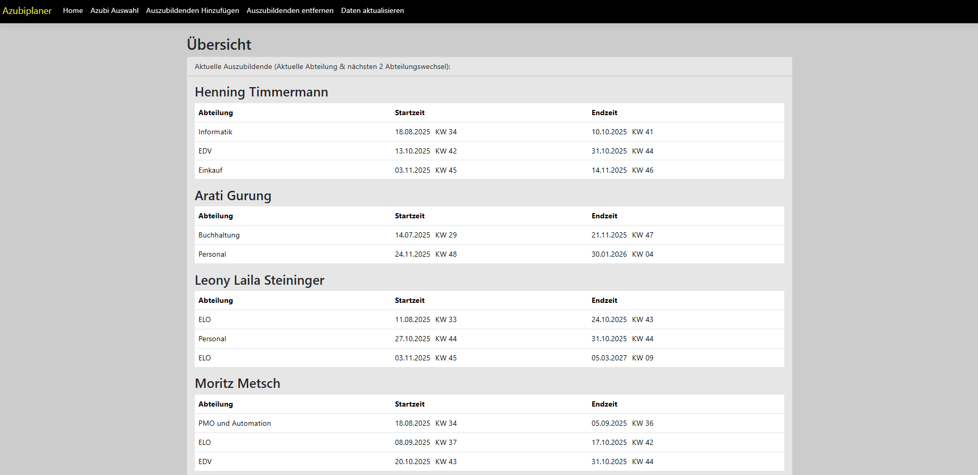

Ansicht - Azubi Auswahl
Ansicht - Azubi Auswahl
Hier kann man über ein Dropdown-Feld einen aktuellen Auszubildenden auswählen und mit dem Button ‘‘Anzeigen‘‘ die Auswahl bestätigen. Nach der Bestätigung werden die Informationen des Auszubildenden angezeigt, diese beinhalten Personalnummer, Vorname, Nachname und E-Mailadresse. Darunter befinden sich tabellarisch alle Abteilungen des Auszubildenden, welche er besuchen wird oder schon besucht hat. Angezeigt werden die Abteilungen, das Start- und Enddatum mit jeweils der entsprechenden Kalenderwoche, der zuständige Betreuer und dessen E-Mailadresse.
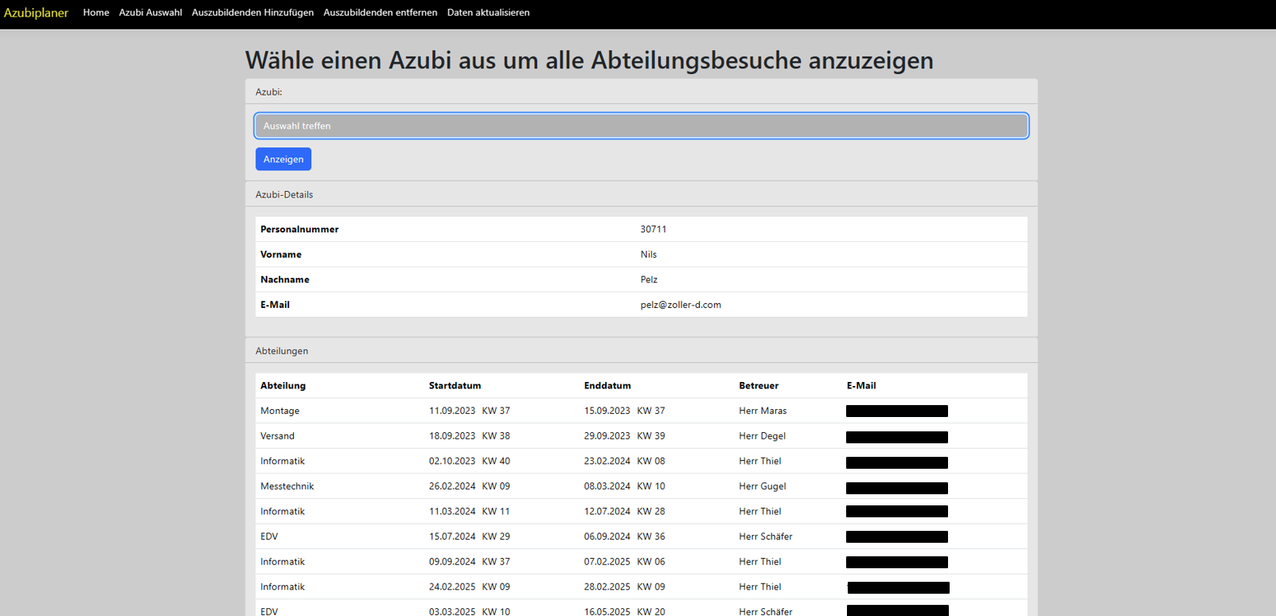

Ansicht - Termine in meiner Abteilung
Ansicht - Termine in meiner Abteilung
Diese Ansicht ist die Landingpage eines angemeldeten Ausbilders, hier werden alle Bevorstehenden Abteilungswechsel in die Abteilung des Ausbilders tabellarisch aufgeführt. Aufgelistet ist der Auszubildende mit vollem Namen, das Start- und Enddatum mit den dazugehörigen Kalenderwochen und der Betreuer in dieser Zeit.

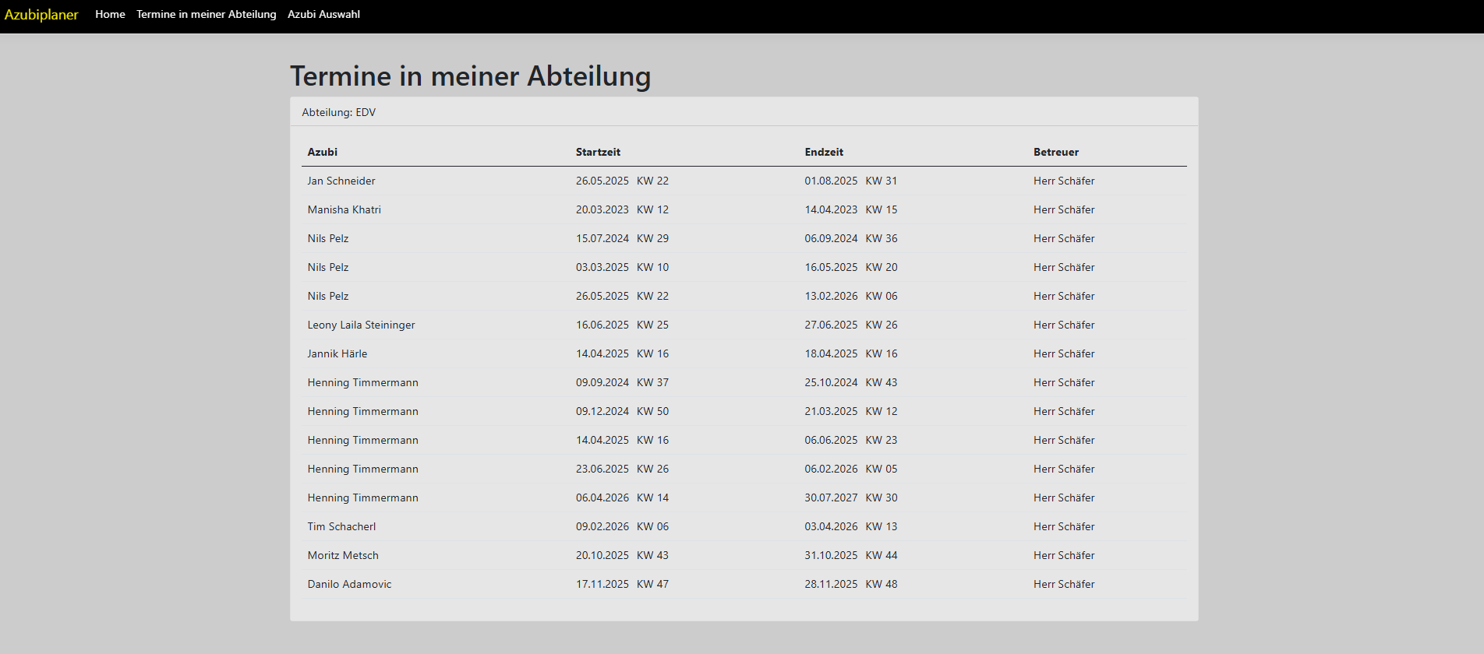

Ansicht - Meine Termine
Ansicht - Meine Termine
Diese Ansicht ist die Landingpage eines angemeldeten Auszubildenden, hier werden alle seine Abteilungsbesuche, auch die schon absolvierten, tabellarisch angezeigt. Im oberen Teil bekommt der Auszubildende seine Relevanten Informationen angezeigt, darunter zählt Personalnummer, Vorname, Nachname und E-Mailadresse. Darunter befinden sich die Abteilungsbesuche, diese werden angezeigt mit der dazugehörigen Abteilung, Start- und Enddatum mit der jeweiligen Kalenderwoche, dem Betreuer und dessen E-Mailadresse.

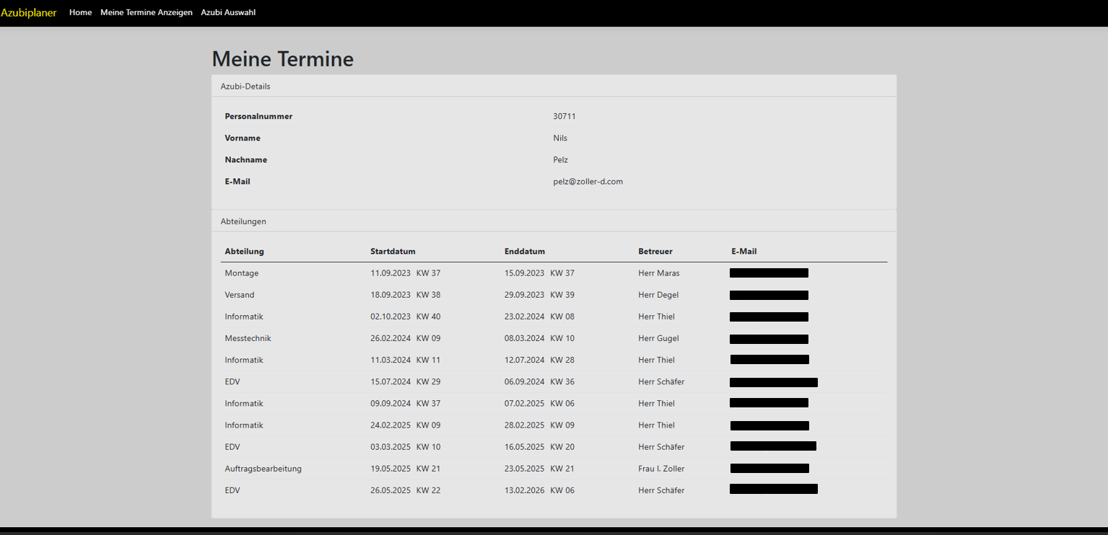

Ansicht - Auszubildenden hinzufügen

Ansicht - Auszubildenden hinzufügen
In dieser Ansicht können Neue Auszubildende angelegt werden. Dafür müssen die folgenden Felder ausgefüllt werden:
- Vorname
- Nachname
- Name wie in Excel
- E-Mail (zoller-d.com wird automatisch angehängt)
- Personalnummer
- Ausbildung (Über ein Dropdown-Feld auswählbar)
Wenn alle Felder korrekt ausgefüllt sind, kann durch das Betätigen des Buttons “Hinzufügen“ der neue Auszubildende in Daten mit aufgenommen werden.

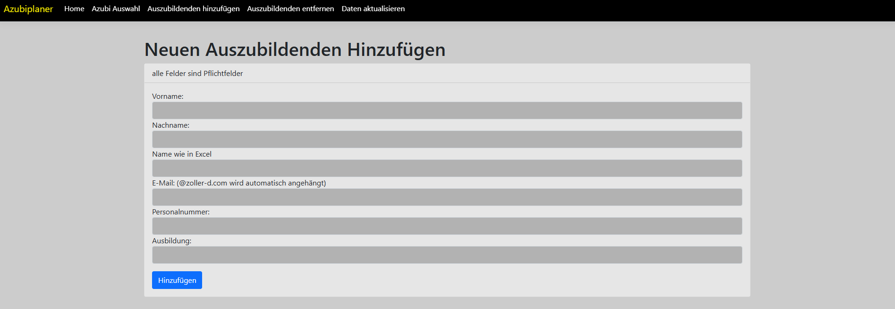

Ansicht – Auszubildenden entfernen

Ansicht – Auszubildenden entfernen
In dieser Ansicht können Auszubildende oder Studenten, nach dem erfolgreichen Abschließen einer Berufsausbildung oder bei einem Betriebswechsel bzw. Ausbildungsabbruch, aus der Datensammlung entfernt werden. Hierzu werden alle aktuellen Auszubildenden tabellarisch mit Vornamen, Nachnamen, E-Mailadresse und Personalnummer angezeigt. Am Ende jeder Zeile befindet sich ein roter “Löschen“ Button. Durch Betätigen dieses Buttons erscheint ein Pop-up -Fenster, welches eine endgültige Bestätigung verlangt, um den Auszubildenden zu entfernen, damit nicht aus Versehen Personen entfernt werden.
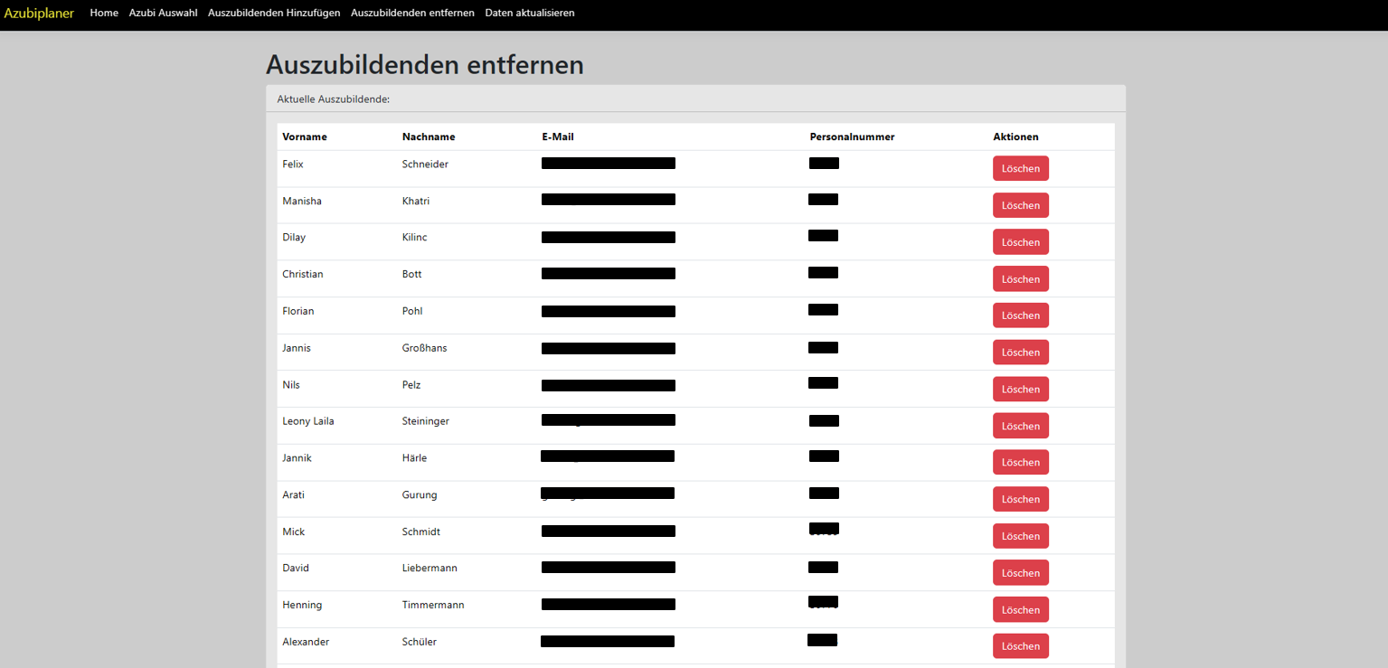

Ansicht – Daten aktualisieren

Ansicht – Daten aktualisieren
Diese Ansicht dient zur Aktualisierung der Daten. Es bieten sich 2 Möglichkeiten, die erste ist direkt per Drag´n´Drop die generierte CSV-Datei auf das, mit einer blau gestrichelten Linie umrandete Feld zu Ziehen oder mit einem Klick in die Fläche ein Explorer-Dialog zu öffnen und die Datei aus dem System auszuwählen. Danach kann mit dem Button “Hochladen“ die Aktualisierung der Daten mit der CSV-Datei durchgeführt werden. Unter diesem Dialogfeld befindet sich ein der Button “Ausbildungspläne generieren“, durch das Betätigen dieses Buttons, startet automatisch, falls nicht anders im Browser eingestellt, ein Download eines ZIP-Ordners, in diesem befinden sich die Ausbildungspläner aller aktuellen Auszubildenen im Word-Format. Dies dient dazu, falls doch noch schnell eine kleine Änderung vorgenommen werden muss, diese direkt in dem generierten Word-Dokument durchgeführt werden kann. Danach können diese Dokumente in jeweils ein PDF umgewandelt werden und in unser ERP-System eingepflegt werden. Zusätzlich befinden sich im heruntergeladenen Ordner XML-Dateien, welche als Backup dienen und wieder Administrativ eingepflegt werden können, um den Stand dieser Daten wieder herzustellen, falls in nachfolgenden Aktualisierungen Fehler auftreten, die nicht Rückgängig gemacht werden können.

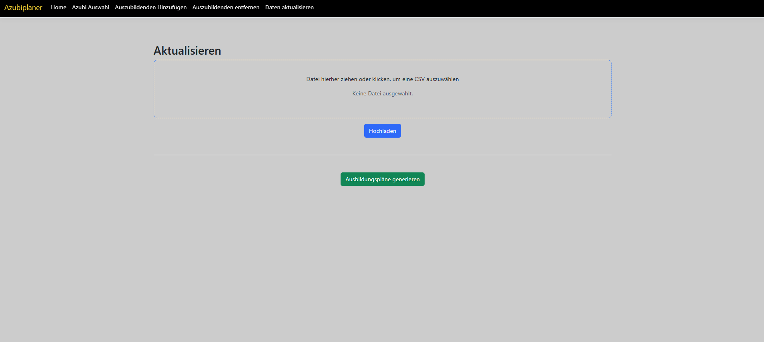

Logoutsatz
Durch das Betätigen des “Log-out“ Buttons in der rechten oberen Ecke, kann sich sicher aus der aktuellen Sitzung abgemeldet werden.

